i – zpravodaj

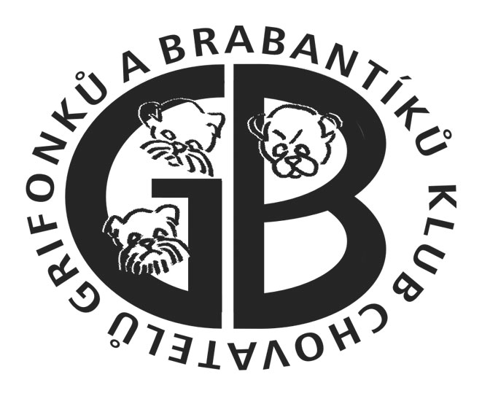

č. 03 – 2010

Vážení členové KCHGB, milí přátelé,

žijeme ve státu, který nepatří k tradičním katolickým zemím jako je Slovensko či Polsko. Přesto je naše kultura založená na křesťanských základech a právě v nedávných dnech jsme si připomínali jeden z největších křesťanských svátků. Vánoce nejsou jen obdobím hodování a předávání dárků svým blízkým, ale i připomenutí narození Ježíška. Vánoční svátky jsou obdobím, kdy se vracíme a vzpomínáme na základy křesťanské společnosti. O Vánocích se setkáváme se svou rodinou a přáteli. Je to období kdy jsme jeden k druhému vlídní a blízký, umíme naslouchat a myslet na druhé. Jsme ochotni poskytnou pomoc neznámým lidem a pozvat ke stolu nečekaného hosta. Proč ? Je to kouzlo Vánoc ? Nebo chceme ke konci roku vylepšit své svědomí ? Proč jen na konci roku si tolik pomáháme ?

A proto Nám všem přeji, aby vánoční nálada nás neopustila po celý rok 2011. Přeji Nám, abychom nezapomínali rozdávat lásku a úsměv druhým. Však jen ten kdo umí darovat, bývá obdarován.

Vítám Vás v roce 2011 !

Petr Dufek
předseda

Výbor Klubu chovatelů grifonků a brabantíků :

Předseda | Ing. Petr Dufek | 725 875 191  dufik@volny.cz
Jednatel | Valerie Petrová | 777 730 311  mawpet@seznam.cz
Poradce chovu | Marie Velenová | 777 191 153  roxmavel@ceznam.cz
Pokladník | Helena Pašková | 721 161 337  helenapaskova@seznam.cz
Výstavní referent | Martina Čermáková | 732 149 043  jicermak@volny.cz

Revizní komise :

Předseda | Anatoliy Kshyshovskyy | 777 897 199  tolja@brabantik.cz  Brněnská 13, 691 72 Klobouky u Brna
Člen | Květoslava Davídková | 606 913 941  kveta.davidkova@seznam.cz
Člen | Ilona Kupčíková | 737 449 910  corsireycash@email.cz

Adresa KCHGB : Slovanka 1352, 470 01 Česká Lípa

Poštovní adresa Klubu :

Valerie Petrová,Barborka 644, 281 61 Kouřim

Důležité informace :

- Speciální výstava 9.4.2011, Ostrava, Voláriková - SK

- Klubová výstava 25.6.2011, ?????

- Klubová výstava bez titulu klubový vítěz 17.9.2011, Brno

- Bonitace – 9.1.2011 v Olomouci
- Bonitace - 24.4.2011 v Českých Budějovicích
- Bonitace - 25.6.2011 při klubové výstavě
- Bonitace - 17.9.2011 v Brně

Stav financí KCHGB k 20.12.2010

 | 2010 / 1.Q | 2010/ 2.Q | 2010/ 3.Q | 2010/ k 20.12.
Stav bankovního účtu | 65 947 Kč | 99 213 Kč | 107 768 Kč | 122 125 Kč
Stav pokladny | 22 450 Kč | 22 450 Kč | 22 450 Kč | 22 450 Kč
Celkem fin. prostředky | 88 397 Kč | 121 663 Kč | 130 218 Kč | 144 575 Kč

Stav pokladny předpokládáme, že je od 31.12.2009 bez pohybu.

Usnesení členské schůze ze dne 27.11.2010
Členská schůze schvaluje :
- Změnu programu
- Zprávu předsedy
- Zprávu poradce chovu
- Zprávu pokladníka
- Zprávu revizní komise
- Návrh plánu činností se dvěma změnama
  - Členská schůze se bude konat po klubové výstavě.
  - Klubová výstava se neuskuteční v Rybníkách u Dobříše.
- Návrh rozpočtu
- Finanční rezerva 100 000,- Kč bude uložena na termínovaný vklad a použita na financování KV při EV v Brně 2014.
- Přestup od KJ k ČMKU
- Vyřešení přestupků následujícím způsobem
  - Uznání dohody pí. Kupčíkové, Kadlece, Kshyshovskyy s klubem.
  - Bude zveřejněná omluva na klubových stránkách.
  - J. Kadlec – fa za penzion 4800,- Kč bude uhrazena z peněz, které klub dluží J. Kadlecovi za zpravodaj, po doložení fa. pí. Rotterovou.
- Změnu počtu členů výboru z 9 na 5 do konce stávajícího volebního období.
- Důvěru revizní komisi
- Paní Kupčíkovou jako 3-tí členku revizní komise
- Tyto změny stanov ve znění :
Bod 1.2 Sídlo : Slovanka 1352, 470 01 Česká Lípa
Bod 9.1 Revizní komisi klubu volí členská schůze klubu. Člen revizní komise musí být členem KCHGB. Revizní komise musí být nejméně tříčlenná + 1 náhradník a je volena na dobu 3 let.
Bod 11.1 Členem výboru je pokladník, který vede peněžní deník a další nutnou administrativu s tím spojenou. Na výroční členská schůzi předkládá peněžní deník k nahlédnutí.
Bod 8.5 doplnit za stávající větu : „ V případě doplnění kooptací platí kooptace do členské schůze, kde na tuto funkci musí být vypsány doplňující volby.“

- Tyto změny Zápisního řádu :

Bod 6.2 Podmínky pro zařazení do chovu
- Čistokrevnost doložená PP vydaným PK, uznávanou FCI
- Účast na bonitaci ve věku od 14-ti měsíců
- Pes/fena může být chovný od 14-ti měsíců
- Pes/fena musí být ohodnocena nejméně na 2 výstavách, kde se zadává titul CAC, známkou alespoň velmi dobrá, od dvou různých rozhodčích
- Pes/fena musí mít vyhodnocení luxace pately. Do chovu se uznává nejhorší známka LP2/2.
Bod 7.1 Krycí list je základním chovatelským dokladem, který vyhotovuje PCH dvojmo. O KL žádá chovatel doporučeným dopisem nebo e-mailem příslušného PCH před očekávaným háráním feny na příslušném formuláři.
Bod 9.10 Při vývozu štěněte může chovatel označit jméno štěněte již na přihlášce vrhu tak, aby mohl být PP příslušně označen ČMKU (export PP), případně již vydaný PP odešle samostatně na ČMKU k vyznačení. Zásadně se povoluje jen individuální vývoz štěňat přímo konkrétním majitelům s uvedením adresy nabyvatele v zahraničí.

- Návrh na úpravu bonitačního řádu

Bod 1.1 Bonitace se mohou zúčastnit psi a feny s minimální věkovou hranicí 14 měsíců za splnění všech podmínek stanovených čl.4.
Zrušení bodu 3.1 článku 3
bodu 5.8 článku 5
bodu 7.3 článku 7

- Platnost změny stanov od dnešního dne, tj. 27.11.2010
- Jako předsedu klubu Ing. Petra Dufka
Jako jednatele paní Valerii Petrovou
Jako pokladníka paní Helenu Paškovou
Jako výstavního referenta paní Martinu Čermákovou
Jako náhradníky paní Sudovou a pana Ždímala
- Jako náhradníka revizní komise paní Moravcovou
- Že bude připraven návrh na proplácení cestovních náhrad organizátorům výstav na příští členskou schůzi.

V Mladé Boleslavi, dne 27.11.2010
Zapsali : Haklová, Soukup, Sudová

Oznámení CMKU …………. přečetli jsme za Vás.

Do EU od příštího července jen s čipy!

Ten, kdo by chtěl cestovat se psem (ale i kočkou či fretkou) po zemích EU, má možnost označovat tato zvířata ještě do konce června 2011 kromě čipu i tetováním. Od 3. 7. 2011 už to bude možné pouze elektronickým čipem. Na tuto skutečnost jsme při různých příležitostech upozorňovali. A je to i uvedeno na webových. stránkách www.svscr.cz pod odkazem Cestování se psy, kočkami a fretkami. Zatím tedy, ještě sedm měsíců, jsou dva možné způsoby označení zvířete, a to tetováním a mikročipem. Tetování musí být čitelné. Tento způsob označení je pro cestování se zvířetem použitelný do 2. července 2011. Po tomto datu musí být psi, kočky a fretky označeni mikročipem. Označení mikročipem provádí soukromý veterinární lékař. K označení je možné použít pouze mikročipy splňující ISO normy pro mikročipy a čtecí zařízení - ISO 11784 a ISO 11785. Tak cestovatelé pozor! Při plánování cest po členských zemích EU nezapomenout na očipování svého chlupatého společníka či společnice! Josef Duben, tisk. mluvčí SVS ČR Další informace z oblasti Státní veterinární správy lze získat na internetových stránkách SVS ČR: www.svscr.cz.

Mezinárodní výstavy (s udělením titulu CACIB – FCI, CAC – ČR

5.2.2011 Mezinárodní výstava psů DUO CACIB Brno
ČKS - Sekretariát výstavy
U Pergamenky 3
170 00 Praha 7
tel.+fax: 266 722 235
www.vystavapsu.cz , email: vystava@kynologie.cz

23 - 24.4.2011 Mezinárodní výstava psů v Českých Budějovicích
MVP, Českobudějovický kynologický klub,
p. o. box 238, Klostermannova 7, 370 21 České Budějovicetel. +fax: 387 330 454, tel.: 387 203 926, www.intercanis.cz , email: vystava.psu-cb@seznam.cz

14 - 15.5.2011 Mezinárodní výstava psů Praha
ČKS - Sekretariát výstavy
U Pergamenky 3
170 00 Praha 7
tel.+fax: 266 722 235
www.vystavapsu.cz , email: vystava@kynologie.cz

22.5.2011 Nord Bohemia Canis
Interdog Bohemia, MVP – Sekretariát, Luční 286, 293 01 Mladá Boleslav
tel.: 326 327 220, fax: 326 331 041www.interdogbohemia.com email: interdogbohemia@seznam.cz

25 - 26.6.2011 Intercanis Brno
MVP Intercanis, Všetičkova 5, 602 00 Brno,
tel.: 543 211 558, fax: 543 212 026 www.intercanis.cz, email: info@intercanis.cz

27 - 28.8.2011 Interdog Bohemia Mladá Boleslav
Interdog Bohemia, MVP – Sekretariát, Luční 286, 293 01 Mladá Boleslav
tel.: 326 327 220, fax: 326 331 041
www.interdogbohemia.com email: interdogbohemia@seznam.cz

8. - 9.10.2011 Mezinárodní výstava psů v Českých Budějovicích
MVP, Českobudějovický kynologický klub, p. o. box 238, Klostermannova 7, 370 21 České Budějovice,
tel.+fax: 387 330 454, tel.: 387 203 926, www.intercanis.cz email: vystava.psu-cb@seznam.cz

5 - 6.11.2011 Mezinárodní výstava psů Praha
III. Hanácká výstava psů - MSKS
tř. Kpt. Jaroše 35, 602 00 Brno,
tel.: 545 574 087, tel+fax: 545 244 693, www.msks.cz email: tajemnik@msks.cz

Národní výstavy (s udělením titulu CAC – ČR)

7. - 9.1.2011 Národní výstava psů Olomouc
III. Hanácká výstava psů - MSKS, tř. Kpt. Jaroše 35, 602 00 Brno, tel.: 545 574 087, tel+fax: 545 244 693,www.msks.cz email: tajemnik@msks.cz

9. - 10.4.2011 Národní výstava psů Ostrava
NVP, p. o. box 130, 709 00 Ostrava - Mariánské Hory,tel.: 596 516 891,www.volny.cz/nvpostrava email: lachovasisi@seznam.cz

21.5.2011 Nord Bohemia Canis
NVP, Nord Bohemia Canis, p. o. box 178, 412 01 Litoměřice
tel.+fax:416 734 059, tel.: 416 731 038
www.nordbohemiacanis.com email: nord_bohemia_canis@seznam.cz

4. - 5.6.2011 Národní výstava psů Klatovy
Národní výstava psů Klatovy, P. O. BOX 1,384 11 Netolice, email: vystava@vystavaklatovy.info ,

16. - 17.7.2011 Národní výstava psů Mladá Boleslav
NVP – Sekretariát, Luční 28, 6293 01 Mladá Boleslav,tel.: 326 327 220, fax: 326 331 041, www.interdogbohemia.com, email: interdogbohemia@seznam.cz

17. - 18.9.2011 Moravskoslezská národní výstava psů
Moravskoslezské národní výstava psů ,Všetičkova 5, 602 00 Brno,
www.intercanis.cz, e-mail: info@intercanis.cz

U mezinárodních a národních výstav Vám uvádíme i kontaktní adresy, na kterých Vám na požádání zašlou výstavní propozice, od nás je nežádejte, nemáme je k dispozici. Uvedené termíny uzávěrek přihlášek jsou uvedeny jen rámcově, je nutné sledovat dále vydávané inzeráty ve výstavních katalozích nebo odborný kynologický tisk. Většinou však bývají dva měsíce před termínem konání výstavy.

Krajské a oblastní výstavy jsou uvedeny na stránkách CMKU.

Dodatek k výstavnímu řádu

ČMKU rozhodlo, že od 1. 1. 2011 končí přechodné období pro ustanovení výstavního řádu ČMKU a upravuje tímto bod k) článku 14 Výstavního řádu ČMKU v souladu s normativem FCI, a to následovně:
Je zakázáno upravovat srst, kůži nebo čenich psa čímkoliv, co mění jejich strukturu, barvu nebo tvar. Je zakázáno upravovat psa v areálu výstaviště s pomocí jakýchkoliv látek nebo pomůcek. Povoleno je pouze česání a kartáčování. Je také zakázáno vyvazovat psa na trimovacím stole na delší dobu než je nezbytné pro úpravu. Porušení tohoto ustanovení může mít za následek okamžité vyloučení psa z účasti na výstavě.

NEZAPOMÍNEJTE ….

Připomínám, že stále je možné dle stanovených podmínek získat titul Juniorský klubový šampión a titul Klubový šampión. Pro udělení titulu je třeba získat potřebný počet výstavních ocenění a zaslat vyplněnou bodovací tabulku výstavnímu referentovi. Udělení titulu není zpoplatněné.

SLOVO PRO……..

Část II – jak hledat toho ,,pravého“ grifonka
S dcerkou jsme si udělali plán, jak budeme postupovat.
1. Musíme si ujasnit, jestli chceme psa nebo fenu……ujasnili jsme si, že psa
2. Jaký typ grifonka – bruselského, belgického nebo brabantíka……vzhledem k tomu,že to bude náš první grifonek a s úpravou srsti u hrubosrstých nemáme zkušenosti, vyhrál to brabantík
3. Budeme sbírat veškeré dostupné informace o chovatelských stanicích a jejich odchovech- chceme psa na výstavy
A začali jsme hledat. Byli jsme se podívat na několika výstavách, hlavně na těch, co pořádá klub grifonků, na kterých se sejde největší počet. A věřte mi, je na co se dívat.
Vytipovali jsme si několik chovatelských stanic, ze kterých se nám jejich pejsci nejvíce líbili a krátce pohovořili s jejich majiteli.
O tom,co následovalo dál, příště.
S úctou matka Zita

Známe STANDARD plemene ?

2. Téma : HLAVA

Standard – ČMKU
HLAVA: je nejcharakterističtější a nejnápadnější částí těla. Hlava je poměrně velká v porovnání s trupem a má téměř lidský výraz. U grifonků je srst na hlavě hrubá, odstávající a rozcuchaná; nad očima, na tlamě, lících a bradě je delší, což vytváří ozdobu hlavy.
MOZKOVNA: široká a kulatá. Čelo je dobře klenuté.
Stop: velmi výrazný.

OBLIČEJOVÁČÁST:
Nosní houba: černá. Nos je posazen ve stejné úrovni s očima. Nosní houba je široká a se široce otevřenými nozdrami. Špička nosu je skloněná dozadu, takže v profilu jsou líce, nos a čelo ve stejné rovině.
Tlama: Tlama včetně nosu je velmi krátká, nesmí přesahovat 1,5 cm. U brabantíka tlama vypadá delší, protože je bez ozdobné srsti. Nevýrazná tlama, stejně jako nos, jehož horní linie leží pod linií spodní části očí, způsobují velmi špatný výraz, a obojí jsou závažné vady.
Pysky: černé. Horní a spodní pysky jsou v těsném kontaktu a těsně přiléhající. Horní pysk není převislý a nepřekrývá spodní pysk. Pokud je příliš volný, ruší žádoucí výraz.
Čelisti/Zuby: Spodní čelist se stáčí vzhůru, je široká, nikoliv špičatá a vybíhá před horní čelist. Plemeno má předkus a řezáky v obou čelistech mají být pravidelně
uloženy v rovné řadě, s horními a spodními zuby zcela rovnoběžnými. Je třeba dávat pozor, aby nechyběly žádné řezáky.Ústa musí být těsně sevřená, neukazující ani zuby ani jazyk. Šířka a vybíhání brady jsou velmi důležité.
Oči: Posazené daleko od sebe, velké a kulaté, nikdy však vypouklé. Hnědé, tak tmavé jak jen možno. Oko má být lemováno černě a bělmo by nemělo být vidět. Malé, oválné či světlé oči jsou vadou.
Uši: Malé, vysoko nasazené, s dostatečným prostorem mezi nimi. Nezkracované uši jsou neseny polo-vztyčeně a klopené dopředu. Příliš velké uši jsou nežádoucí, stejně jako uši spadající po stranách hlavy. Zkracované uši jsou špičaté a vztyčené.
Zkracované i nezkracované uši jsou stejně akceptovány.

Standard - AKC
Hlava: Velmi důležitý znak. Téměř lidský výraz.

Detailní popis:
Podstata plemenného typu bruselského grifonka je tvořena neobvyklou hlavou.
Téměř lidský výraz se odvozuje ze správného umístění a poměru mezi očima,
lebkou, čenichem, pysky a čelistí. Oči musí být uloženy daleko od sebe ve stejné úrovni s čenichem. Pysky musí do sebe zapadat a těsně přiléhat k čelistem. Malí

španělé propůjčili grifonkům mnoho znaků, jako kulaté temeno a klenuté čelo, velké prosebné oči, široké nosní dírky, a
také silnou, širokou, nahoru zahnutou spodní čelist a čenich. Paragrafy o hlavě grifonka v našem standardu jsou naprosto jasné a neponechávají volný prostor pro osobní preference chovatelů nebo rozhodčích. Hlava musí být hodnocena jako celek. Je na zodpovědnosti všech, kdo chovají a posuzují, aby bruselský grifonek neztratil to, co ho dělá výjimečným.
Vady:
Hlava není v rovnováze s celkovým vzhledem. Vyčnívající nos. Vertikální čenich
bez správného uložení hluboko do linie mezi bradou a čelem. Nízko posazený
čenich. Slabá nebo úzká tlama a spodní čelist. Správně utvářená hlava a výraz.

Oči posazeny daleko od sebe, hodně velké, černé, nápadné a široce otevřené. Řasy dlouhé a černé. Okraje očních víček černé.

Detailní popis:
Oči musí být uloženy daleko od sebe, aby mezi nimi zůstal prostor pro extrémně
krátký, dobře uložený čenich, který má být ve stejné výšce jako oči. Velké nápadné
oči tvoří spolu s ostatními znaky téměř lidský výraz, který je tolik důležitý pro
správný plemenný typ. Oči nejsou skutečně černé, nýbrž velmi tmavě hnědé, a
vypadají skoro černé. Oční víčka mají být lemována černou barvou, což oku přidává
na intenzitě. Široce otevřené oči jsou pro správný výraz nepostradatelné.
Vady:
Světlé oči. Malé, šilhavé oči, nebo oči mandlového tvaru. Vystupující oči a viditelné
bělmo. Oči posazené blízko u sebe nebo vysoko. Chybějící černé okraje víček.
Správné oči velké, daleko posazené, v jedné linii s čenichem, široce otevřené,
téměř lidský výraz.

Uši malé a posazeny dost vysoko na hlavě. Uši jsou nošeny napůl vzpřímeně.
Detailní popis:
Ideální je malé ucho, klopené těsně nad horní úrovní hlavy a trochu pozvednuté.
Kůže má zakrývat okraj sluchovodu. Dobře tvarované ucho může hodně vylepšit
vzhled hlavy tím, že jí opticky dodá na šířce a velikosti. Přezubování může způsobit, že se uši stavějí nebo pokládají.
Vady:
Nízko posazené uši. Převislé nebo velké, plandavé uši.

Hlava velká a kulatá, s klenutým čelem. Stop je hluboký.
Detailní popis:
Vysoce ceněna je velká hlava. Temeno hlavy mezi ušima je mírně zakulaceno. Klenutí hlavy je vidět na čele, což je ta část hlavy, která sahá od očí k temeni. Správně hluboko uložený, extrémně krátký nos je v profilu vychýlen vysoko a dozadu, výše mezi očima se tvoří hluboký stop, který lze nahmatat, ale není při bočním pohledu vidět.
Vady:
Ploché čelo. Stop příliš viditelný.

Čenich černý, nos extrémně zkrácený, špička nosu leží tak hluboko mezi očima, že
vypadá zahloubený. Nosní dírky velké.

Diskvalifikující vady:
Nosní houba depigmentovaná nebo jiné barvy než černé.

Detailní popis:
Umístění čenichu je důležité a je výchozím bodem k hodnocení celé hlavy. Při pohledu zepředu by čenich měl být v jedné linii s očima. Obličej je plochý, ale plochý
pod určitým úhlem. Svislý nos (např. připomínající plochý obličej pekinéze nebo mopse) nemůže být uložen správně hluboko v linii mezi bradou a čelem. Jestliže čenich leží hodně pod úrovní očí, většinou jde o svislý nos, který je navíc i moc dlouhý. Nosní houba a kůže na čenichu mají být velké, aby se do nich pohodlně vešly otevřené nozdry.
Vady:
Zúžené nozdry. Svislý čenich. Čenich nízko posazený. Příliš dlouhý nos. Jakýkoli jiný
než černý čenich.

Pysky mají černý okraj, nejsou povislé, nýbrž těsně přiléhají, čistě uzavírají tlamu.
Čelisti musí tvořit předkus. Řezáky spodní čelisti by měly být předsunuty před horními
řezáky. Spodní čelist je nápadná, spíše široká a zahnutá nahoru. Když je tlama zavřená, neměly by být vidět zuby ani jazyk. Křivá čelist je těžkou chybou.
Diskvalifikují vady:
Podkus. Vyčnívající jazyk.

Detailní popis:
Horní pysk by měl být krátký a plyšový. Velmi důležité je, aby byla dolní čelist zahnutá
nahoru. „Zamračený výraz“ grifonků je mezi ostatními plemeny ojedinělý.
Spodní čelist se má ohýbat nahoru, a tak tvořit nápadnou bradu. Spodní čelist by měla být široká, aby se do ní vešlo šest řezáků; nicméně důležitější je viditelná šíře tlamy a čelisti, takže grifonkům nemusí být počítány zuby stejně jako pracovním plemenům. Těsné přiléhání horního pysku a šířku čelisti lze dobře pozorovat u brabantíků. Mnoho lidí mívá dojem, že brabantíci mají užší tlamu. To nemusí být pravda, neboť grifonkům dodává iluzi širší tlamy jejich vous.

Vady:
Dlouhý horní pysk jako u mopse. Vyčnívající jazyk. Slabá krátká spodní čelist. Úzká
čelist a tlama. Pokud není čelist správně zahnutá, pysky se nemohou dotýkat a správně uzavírat tlamu. Grifonek, který má delší předkus a nezahnutou čelist, bude bezpochyby ukazovat zuby a jazyk. Mezi horními a dolními řezáky bude moc velká mezera a pysky se nebudou těsně přimykat. (Viz dolní obrázek vpravo na straně 9)
Vážná chyba:
Křivá tlama.

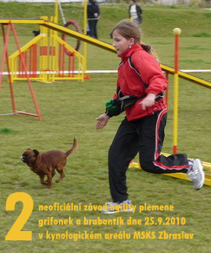
Den grifonka ukázal sportovní využití tohoto plemene

Dne 25.9.2010 Klub chovatelů grifonků a brabantíků pořádal v Kynologickém areálu MSKS Zbraslav u Brna neoficilální závod agility pro plemena grifonek a brabantík.
Závod byl uspořádám v rámci Dni grifonka. Soutěžili začátečníci a pokročilí, kde obtížnost parkurů a výška překážek byla přizpůsobena jednotlivým kategoriím.

Začátečníci byli ti, co se ještě nezúčastnili oficiálních závodů a mezi sebou soutěžili dle zjednodušených pravidel a pokynů paní rozhodčí, která dovolila mít při běhu motivační pomůcku pro pejska.
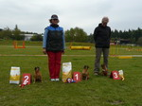
Pokročilí byli ti, co již mají složenou zkoušky z agility a mezi sebou soutěžili podle pravidel soutěžního řádu KAČR. Hodnotili se jednotlivé běhy v každé kategorii a součet jumpingu a agility.
Hlavní sponzor akce byla značka výživových programů FITMIN společnosti Dibag a.s., specialista na výživu zvířat, která věnovala všem zúčastněným malé dárečky a vítězům krásné ceny.
Klub chovatelů grifonků a brabantíků tímto v pořadí druhým neoficiálním závodem agility podporuje propagaci tohoto plemene po sportovní stránce, kde již není vyjímkou, že grifonci a brabantíci se věnují různým kynologickým sportům jak agility, sportovního výcviku a záchranářskému výcviku. Jaroslava Hřebačková
Jarko, děkujeme za přípravu a organizaci pěkných závodů……………Petr Dufek
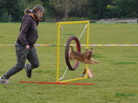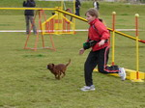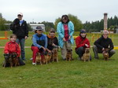

Potkali se v Rybníkách ……

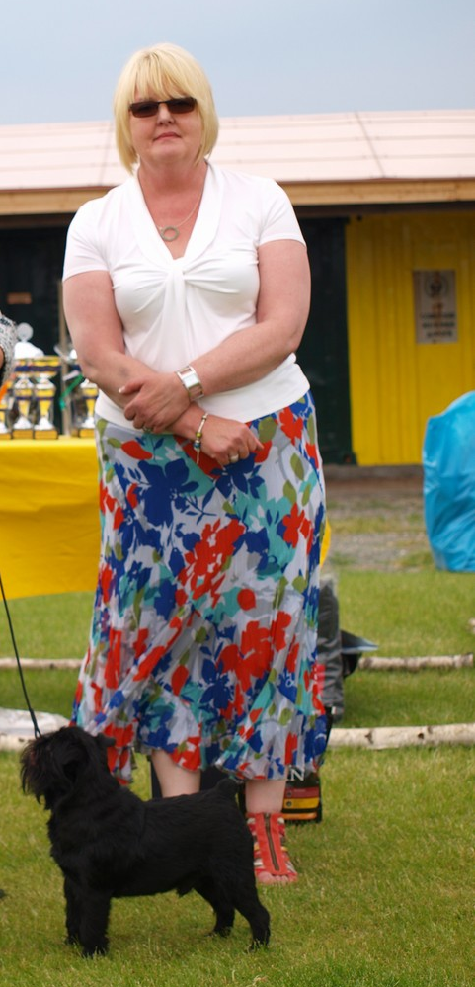
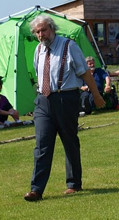
K příležitosti 20. výročí založení Klubu chovatelů grifonků a brabantíků byly uspořádány s podporou ČMKU, KJ, společnosti Pro Plan a časopisu Planety zvířat dvě překrásné výstavy. V sobotu 12.6.2010 Speciální klubová výstava a v neděli 13.6.2010 Evropská speciální výstava. ČMKU udělila výjimku pro získání Českého šampióna resp. Junior nebo titul Veterán či Grand šampión. Výstavy se konaly v krásném výstavním areálu v Rybníkách u Dobříše, jehož skvělí majitelé hýřili úsměvy, ochotou a úžasnými cukrářskými výrobky.
Na sobotu bylo přihlášeno 82 psů, které posuzoval zkušený mezinárodní rozhodčí Rostislav Soukup a velmi citlivě zvažoval ohodnocení předvedených jedinců a opravdu to neměl jednoduché. Slunce nad hlavami nás všech zářilo a hřálo a pan rozhodčí si moc stínu neužil. Na nedělní výstavu, kde bylo přihlášeno 91 psů, byla pozvána mezinárodní rozhodčí z Velké

Británie pani Alison Price. V Anglii je posuzování odlišné od našeho systému a dokonce všechny tři varianty grifonka posuzují současně a mají je za jedno plemeno. První nastoupili brabantíci a paní A. Price byla velkým počtem (36 jedinců) opravdu překvapená. Ve Velké Británii převládá hrubosrstá varianta grifonků bruselských a belgických. Ve vyrovnané konkurenci velmi pečlivě hodnotila předvedené psy a feny. Po oba dny byli předvedeni jedinci z pěti zemí Evropy, z Čech, Slovenska, Polska, Litvy a Švédska. V příjemném nedělním klimatu a bezvadné výstavní atmosféře nikomu nevadilo, že se posuzování protáhlo do pozdních odpoledních hodin a to jsme měli před sebou ještě závěrečné soutěže.
V porovnání se zahraničními grifonky a brabantíky mnoha krevních linií, české odchovy získaly mnohá ocenění. Díky za oživení českého chovu v posledních několika letech kvalitními zahraničními importy, díky všem odvážným chovatelům, kteří do těchto malých plemen s láskou vkládají svou energii a obětují nemalé prostředky do popularizace plemen.
Vítěz speciální výstavy Paragon’s Eye of the Tiger At Grand Petros a vítěz Evropské klubové výstavy a zároveň Winner Grand Prix Oziris Roxmavel výše uvedená slova jen podtrhují.
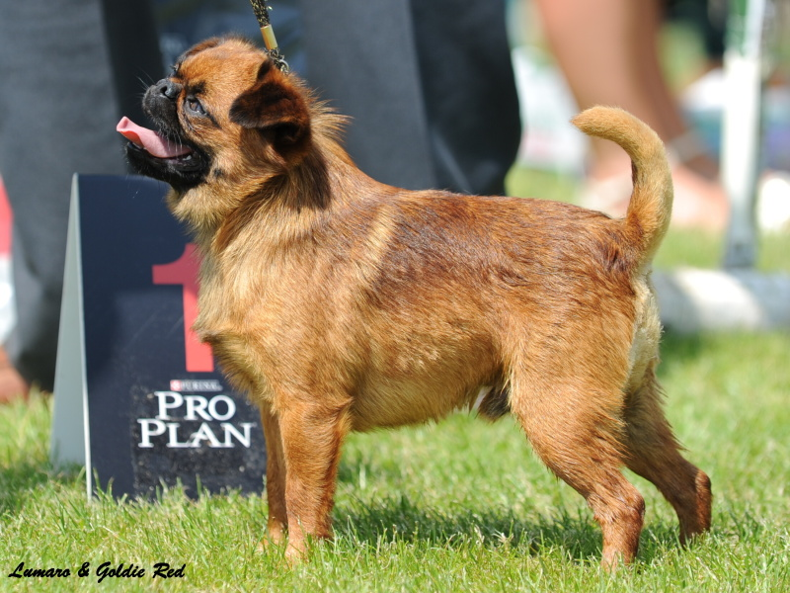
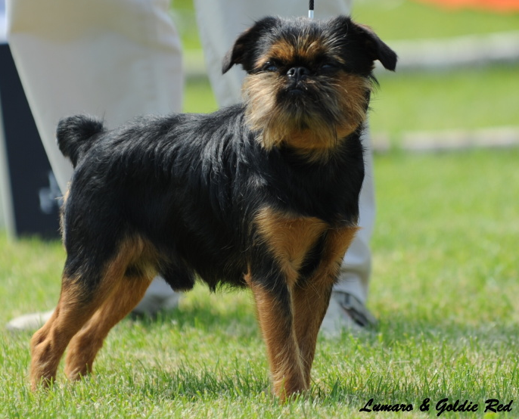

Paragon’s Eye of the Tiger At Grand Petros Oziris Roxmavel

Na závěr ještě jednou děkuji všem, kteří se zasloužili o přípravu a hladký průběh obou výstav, ČMKU a KJ, zástupcům Pro Plan a Planetě zvířat.
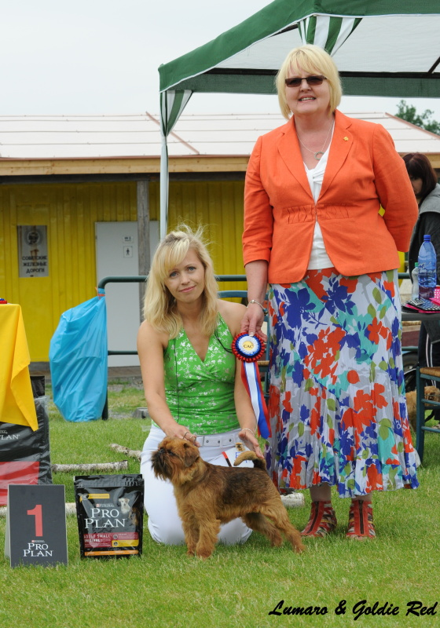
Za Klub chovatelů grifonků a brabantíků Petr Dufek

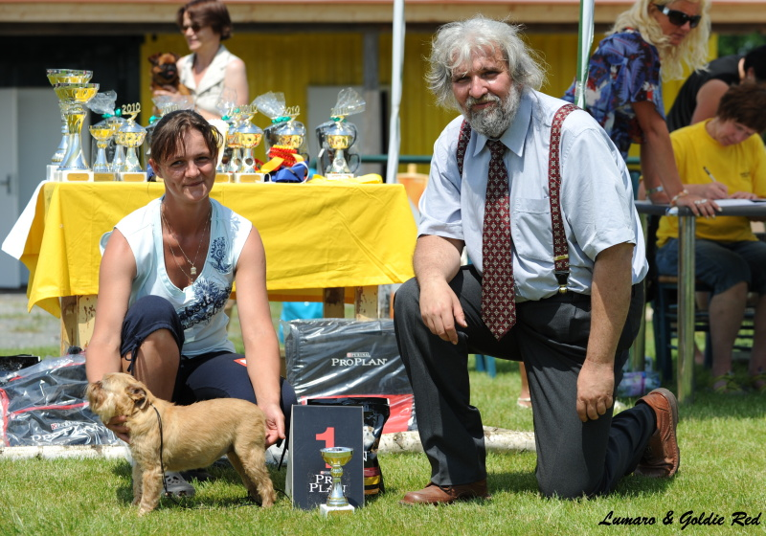

Up To Date Corsairey Casch Justýnka Malý poutník

SOUTĚŽ „KLUBOVÝ ŠAMPION A KLUBOVÝ JUNIORŠAMPION“

Plemeno : BAG BEG BRG Pohlaví : P F Dat. narození :…………………….

Jméno psa a chov. stanice……………………………………………………………………….

Zkratka a čís. záp. psa …………………………………………..………………………………

Příjmení a jméno majitele ……………………………………………………………………..

Adresa ……………………………………………………………………………………………

Tel:…………………………….. E-mail:……………………………………………………….

Datum | Druh | Místo | Získaná ocenění | Počet bodů

Celkem

Svým podpisem stvrzuji správnost údajů:……………………………………………………….

Podkladem pro přiznání titulu Klubový šampion a Klubový junioršampion je následující bodovací systém :

Bodování : Kl. + Sp. výstava Ostatní výstavy
Výborná 1 4 body 3 body
Výborná 2-4 2 body 1 bod
CAJC, CAC 3 body 3 body
CACIB -- 3 body
Res. CAC 2 body 2 body
Res. CACIB -- 2 body
Klubový vítěz,
Vítěz spec. výstavy 5 bodů --
Národní vítěz -- 4 body
Evropský vítěz,
Světový vítěz -- 10 bodů
BOB, BIG, BIS 10 bodů 7 bodů

Pro uznání titulu je nutné získat 100 bodů Klubový šampion od mezitřídy a výše 40 bodů Klubový junioršampion do 18 měsíců

- Pes/fena byl předveden na Klubové či Speciální výstavě, kde získal hodnocení minimálně V4

- Pro ověření správnosti je nezbytně nutné přiložit kopii výstavní přílohy PP

Vyplněnou bodovací tabulku zasílejte na adresu :

Martina Čermáková
Poříčany 91
289 14

mail: jicermak@volny.cz

Datum podání :………………………….. Podpis :……………………………….

Ověřeno :………………………………..

Vyřízeno :……………………………….

Titul zapsán do PP :…………………….

